ФЕДЕРАЛЬНОЕ ГОСУДАРСТВЕННОЕ АВТОНОМНОЕ ОБРАЗОВАТЕЛЬНОЕ УЧРЕЖДЕНИЕ ВЫСШЕГО ОБРАЗОВАНИЯ  
«РОССИЙСКИЙ УНИВЕРСИТЕТ ТРАНСПОРТА»  
(РУТ (МИИТ))

Институт транспортной техники и систем управления

Кафедра «Управление и защита информации»

ОТЧЁТ  
О ЛАБОРАТОРНОЙ РАБОТЕ №4.2

По дисциплине «Языки программирования»

ВАРИАНТ 4

Выполнил: ст. гр. ТКИ-141

Бышовец Михаил Александрович

Проверил: к.т.н., доц. Васильева М. А.

(Проверил: к.т.н, доц. Балакина Е. П.)

Москва 2024

1. Формулировка задания

Создать одномерный массив из *n* целых чисел. Реализовать возможность заполнения массива, как случайными числами, так и с помощью клавиатуры по желанию пользователя.

Таблица 1 – Исходные данные

|  |  |
| --- | --- |
| Вариант | Задачи |
| 4 | 1. Заменить первый отрицательный элемент массива на первый положительный. 2. Удалить из него все элементы кратные 7 и принадлежащие промежутку [a, b]. 3. Из элементов массива D сформировать массив A той же размерности по правилу: если номер четный, то значение элемента находится по формуле Ai = Di2+i, а если нечетный, то по формуле Ai = i*Di |

1. Блок-схема алгоритма

Блок-схема основного алгоритма представлена ниже (Рисунок 1). Блок-схема функций is_positive (Рисунок 2), create_list (Рисунок 3), is_zero (Рисунок 4), replace (Рисунок 5), initialize_manually и initialize_rand (Рисунок 6), функций ввода input и positive_input (Рисунок 7), функции check_list_null (Рисунок 8) и функции, find_unpositive_element (Рисунок 9), find_positive_element (Рисунок 10), len_divis_seven (Рисунок 11), list_divis_seven (Рисунок 12), create_list (Рисунок 13) представлены ниже.

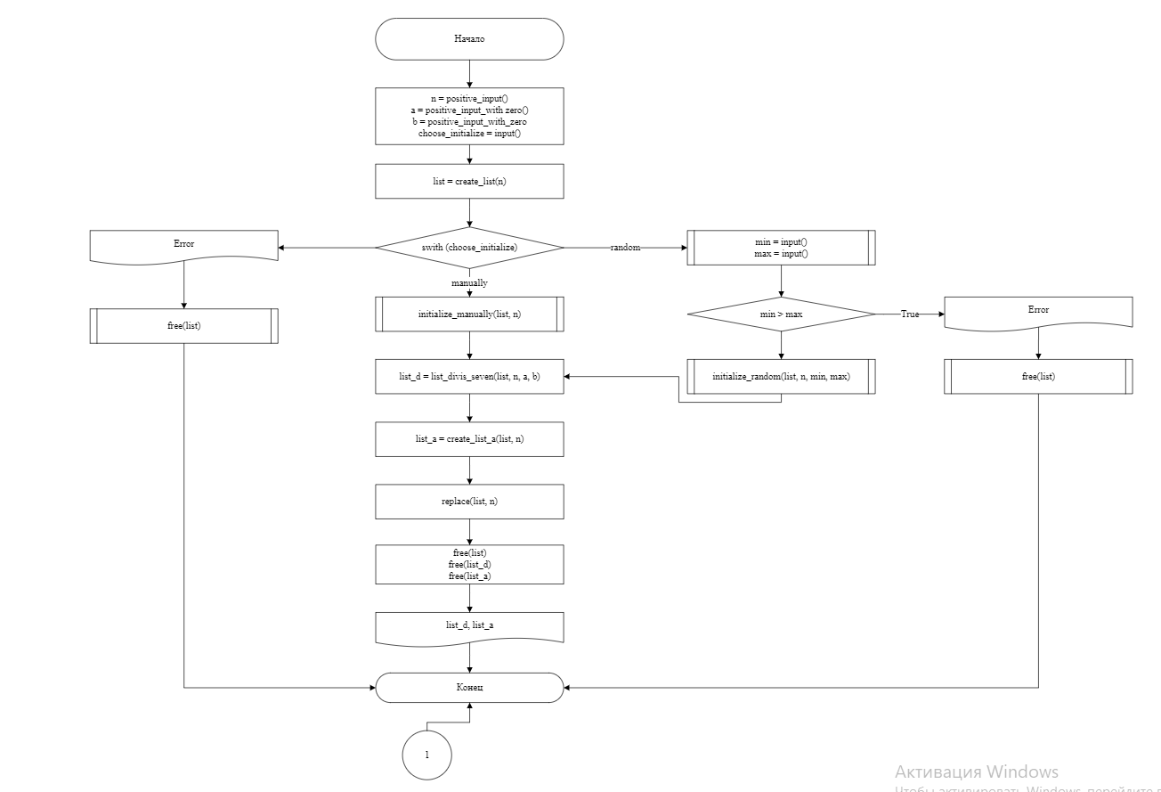

Рисунок 1 ­ Блок-схема основного алгоритма

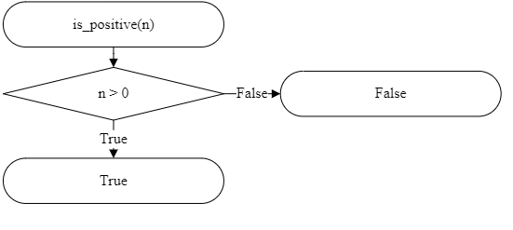

Рисунок 2 – Блок-схемы используемой функции is_positive

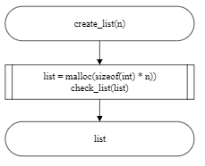

Рисунок 3 –  Блок-схема используемой функции create_list

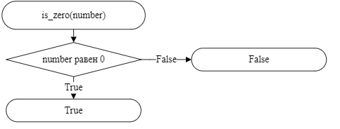

Рисунок 4 - Блок-схема используемой функции count_of_two_char

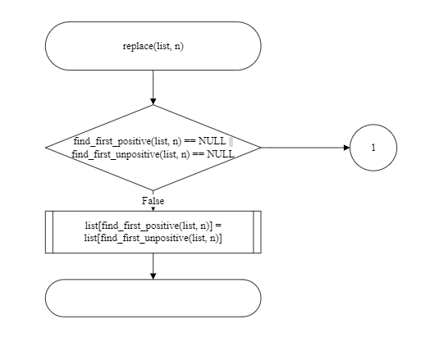

Рисунок 5 - Блок-схема используемой функции replace

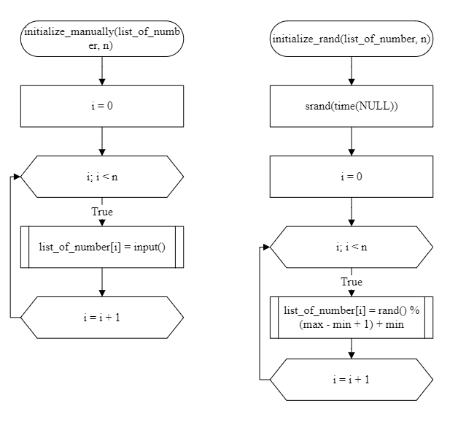

Рисунок 6 - Блок-схема используемых функий initialize_manually и initialize_rand

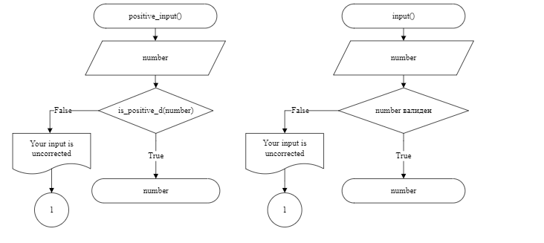

Рисунок 7 - используемые функции ввода positive_input и input

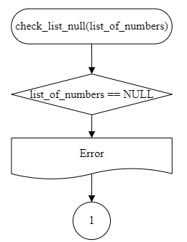

Рисунок 8 - Блок-схема используемой функции check_list_null

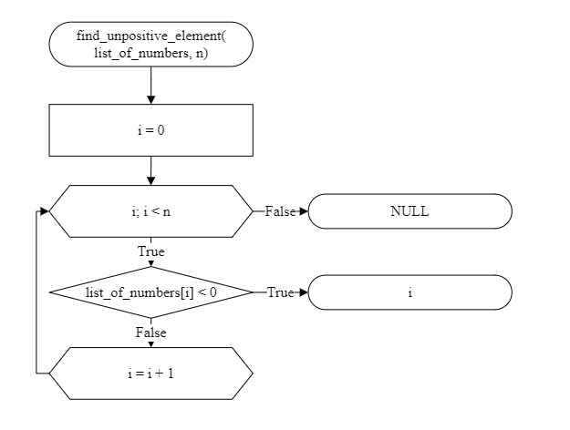Рисунок 9 - Блок-схема используемой функции find_unpositive_element

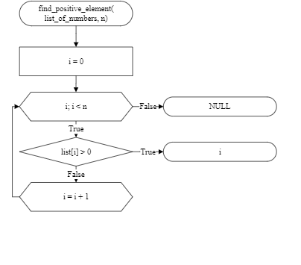

Рисунок 10 - Блок-схема используемой функции find_positive_element

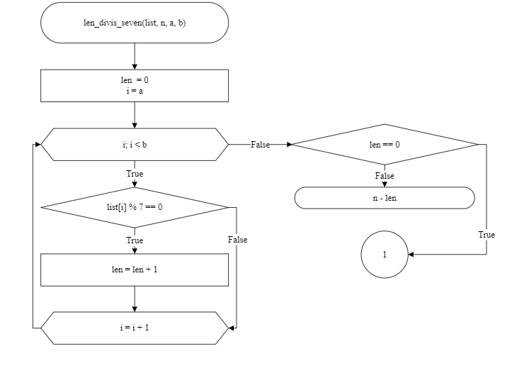

Рисунок 11 - Блок-схема используемой функции len_divis_seven

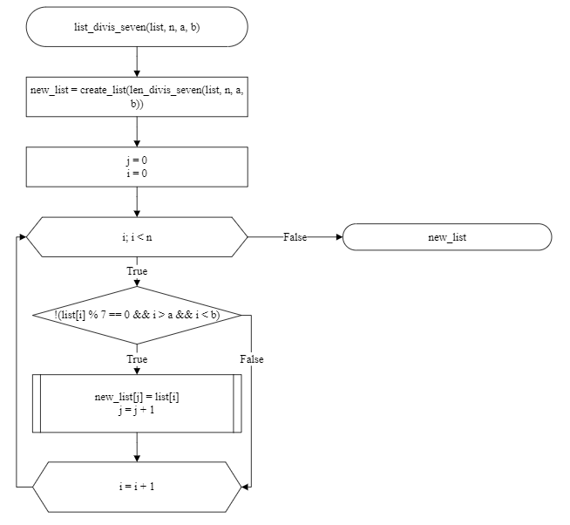

Рисунок 12 - Блок-схема используемой функции list_divis_seven

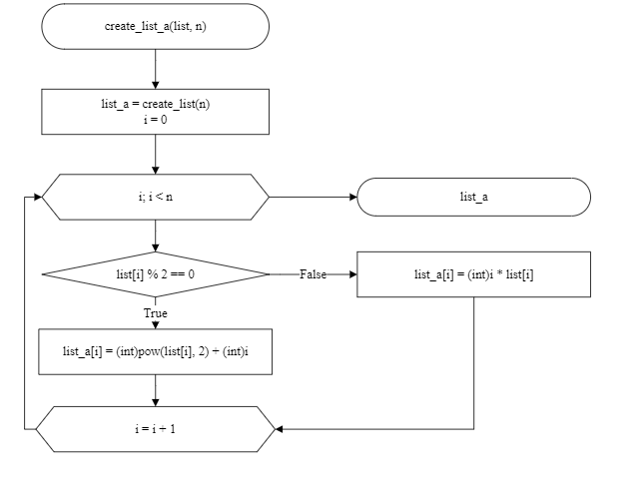Рисунок 13 - Блок-схема используемой функции create_list_a

1. Текст программы на языке C

#include <stdio.h>

#include <stdlib.h>

#include <math.h>

#include <stdbool.h>

#include <time.h>

/**

@brief input считывает значение, введенное пользователем

@return возвращает значение, введённо пользователем

*/ int input(void);

/**

@brief is_positive проверяет больше ли число 0 или нет

@param number число

@return возвращает true, если число больше 0 и false, если число меньше 0

*/ bool is_positive(const int number);

/**

@brief positive_input считывает значение введённое пользователем и проверяет его на положительность

@return возвращает число, введённое пользователем

*/ size_t positive_input(void);

/**

@brief initialize_manually заполняет массив числами, введёнными пользователем

@param list массив

@param n длина массива

*/ void initialize_manually(int* list, const size_t n);

/**

@brief initialize_random заполняет массив случайными числами

@param list массив

@param n длина массива

@param min минимальный элемент массива

@param max максимальный элемент массива

*/ void initialize_random(int* list, const size_t n, const int min, const int max);

/**

@brief positive_input_with_zero считывает значение типа int введённое пользователем

@return возвращает значение введённое пользователем

*/ int positive_input_with_zero(void);

/**

@brief check_list проверяет выделилась ли память для массива

@param list массив

*/*

*void check_list_null(const int* list);

/**

@brief create_list создаёт массив

@param n длина массива

@return возвращает указатель на первый элемент массива

*/ int* create_list(const size_t n);

/**

@brief list_divis_seven удаляет из массива все элементы, которые деляется на 7

@param list массив

@param n длина массива

@return возвращает указатель на первый элемент массива, из которого удалены все элементы массива, делящиеся на 7

*/ int* list_divis_seven(const int* list, const size_t n, const size_t a, const size_t b);

/**

@brief create_list_a создаёт новый массив

@param list массив

@param n длина массива

@return возвращает указатель на первый элемент нового массива

*/ int* create_list_a(const int* list, const size_t n);

/**

@brief is_zero проверяет является ли число 0

@param number число

@return возвращает true, если число является 0 и false, если не является

*/ bool is_zero(const int number);

/**

@brief len_divis_seven считает длину массива без чисел, кратных 7

@param list массив

@param n длина массива

@return возвращает длину нового массива

*/ size_t len_divis_seven(const int* list, const size_t n, const size_t a, const size_t b);

/**

@brief find_unpositive_element ищет первый отрицательный элемент

@param list массив

@param n длина массива

@return возвращает индекс первого отрицательного элемента

*/ size_t find_unpositive_element(const int* list, const size_t n);

/**

@brief find_positive_element ищет первый положительный элемент в массиве

@param list массив

@param n длина массива

@return возвращает индекс первого положительного элемента

*/ size_t find_positive_element(const int* list, const size_t n);

/**

@brief replace меняет значение элемента

@param list массив

@param n длина массива

*/ void replace(const int* list, const size_t n);

typedef enum { manually = 1, random }choose;

int main(void) {

puts("Enter the len of list:");

const size_t n = positive_input;

const size_t a = positive_input_with_zero;

const size_t b = positive_input_with_zero;

const choose choose_initialize = (choose)input();

int* list = create_list(n);

switch (choose_initialize){

case manually:

{

initialize_manually(list, n); break;

}

case random:

{

int min = input();

int max = input();

if (min > max)

{

free(list);

return 1;

}

initialize_random(list, n, min, max);

break;

}

default:

{

puts("Error");

free(list); return 1;

}

}

replace(list, n);  
int* list_d = list_divis_seven(list, n, a, b);  
  
int* list_a = create_list_a(list, n);  
  
printf("list = { ");  
for (size_t i = 0; i < n; i++)  
{  
 printf("%d", list_d[i]);  
}  
  
printf(" }\n");  
printf("list_a = { ");  
for (size_t i = 0; i < n; i++)  
{  
 printf("%d", list_a[i]);  
}  
printf(" }\n");  
  
free(list);  
free(list_d);  
free(list_a);  
return 0;

}

int input(void) { int number = 0;

if (scanf_s("%d", &number) != 1)  
{  
 puts("Error");  
 exit(EXIT_FAILURE);  
}  
  
return number;

}

bool is_positive(const int number) { return number > 0; }

size_t positive_input(void) { int number = input();

if (!is_positive(number))  
{  
 puts("Error");  
 exit(EXIT_FAILURE);  
}  
  
return (size_t)number;

}

void initialize_manually(int* list, const size_t n) { for (size_t i = 0; i < n; i++) { list[i] = input(); } }

void initialize_random(int* list, const size_t n, const int min, const int max) { srand((unsigned int)time((time_t*)NULL));

for (size_t i = 0; i < n; i++)  
{  
 list[i] = rand() % (max - min + 1) + min;  
}

}

bool is_zero(const int number) { return number == 0; }

int positive_input_with_zero(void) { int number = input();

if (!(is_zero(number) || is_positive(number)))  
{  
 puts("Error");  
 exit(EXIT_FAILURE);  
}  
  
return number;

}

void check_list_null(const int* list) { if (list == NULL) { puts("Error"); exit(EXIT_FAILURE); } }

int* create_list(const size_t n) { int* list = (int*)malloc(sizeof(int) * n); check_list(list); return list; }

int* list_divis_seven(const int* list, const size_t n, const size_t a, const size_t b)

{

int* new_list = create_list(len_divis_seven(list, n, a, b));

size_t j = 0;

for (size_t i = 0; i < n; i++)

{

if (!(list[i] % 7 == 0 && i > a && i < b))

{

new_list[j] = list[i]; j++;

}

}

return new_list;

}

size_t len_divis_seven(const int* list, const size_t n, const size_t a, const size_t b) { size_t len = 0;

for (size_t i = a; i <+ b; i++)  
{  
 if (list[i] % 7 == 0)  
 {  
 len++;  
 }  
}  
  
return n - len;

}

int* create_list_a(const int* list, const size_t n) { int* list_a = create_list(n);

for (size_t i = 0; i < n; i++)  
{  
 if (list[i] % 2 == 0)  
 {  
 list_a[i] = (int)pow(list[i], 2) + (int)i;  
 }  
 else {  
 list_a[i] = (int)i * list[i];  
 }  
}  
  
return list_a;

}

size_t find_positive_element(const int* list, const size_t n)

{

for (size_t i = 0; i < n; i++)

{

if (is_positive(list[i]))

{

return i;

}

}

return NULL;

}

size_t find_unpositive_element(const int* list, const size_t n)

{ for (size_t i = 0; i < n; i++)

{

if (!is_positive(list[i]) && !is_zero(list[i]))

{

return i;

}

}

return NULL;

}

void replace(int* list, const size_t n) {

if (find_positive_element(list, n) == NULL || find_unpositive_element(list, n) == NULL)

{

exit(EXIT_FAILURE);

}

list[find_first_positive(list, n)] = list[find_first_unpositive(list, n)];

}

1. Результаты выполнения программы

Результаты выполнения программы представлены ниже (Рисунок 14, Рисунок 15).

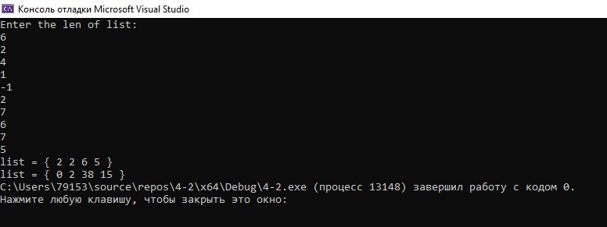Рисунок 14 - Результаты выполнения программы c ручным вводом чисел

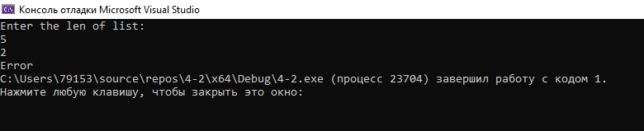Рисунок 15 - Ошибка, выведенная программа при неверном вводе значений

1. Отметка о выполнении задания в веб-хостинге системы контроля версий